1. Intro
2. Requisiti
3. Funzionamento

Il sistema è composto da 5 dispositivi, ognuno in grado di riprodurre un suono ogni volta che rileva un oggetto.

Per ogni dispositivo sono configurabili l’audio da riprodurre, il volume e la possibilità di mettere in loop l’audio.

Quando sono stati salvate queste impostazioni ogni dispositivo lavora in maniera indipendente e riproduce il suono quando rileva un oggetto.

La configurazione viene fatta tramite una pagina web, accessibile tramite un indirizzo IP. Una volta che si ha avuto acesso alla pagina web è possibile gestire le varie tracce audiuo, regolare i volumi dei dispositivi, e impostare la funzionalità loop. Affinchè la configurazione vada a buon fine tutti i dispositvi devono essre collegati alla stessa rete wifi.

* 1. Architettura del sistema

Il sistema è strutturato seguendo un’architettura client-server: un dispositivo, chiamato server, coordina gli altri dispositivi (client) tramite la rete wifi alla quale sono collegati tutti i dispositivi. Quando viene acceso, il server, invia un messaggio broadcast[1] in rete e si mette in attesa di ricevere le risposte dagli altri dispositivi collegati.   
In questo modo il server è in grado di registrare automaticamente quali sono i dispositivi attivi, per poi creare la pagina web che permette la configurazione.

Ogni configurazione fatta corrisponde ad una richiesta HTTP che viene fatta al server. Ogni richiesta specifica l’argomento della configurazione (volume, audio, loop …) e il dispositivo sulla quale deve essere attuata.   
Quindi il messaggio viene innoltrato al dispositivo in questione tramite socket TCP.

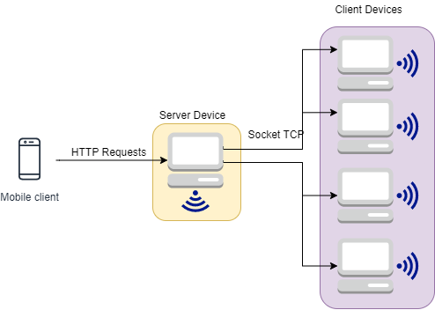

* 1. Funzionamento di un singolo dispositivo

Ogni dispositivo è dotato di senosore a ultrasuoni tramire il quale rileva gli oggetti di fronte a esso.

1. Progettazione
   1. Progettazione Hardware

Il sistema si compone di 3 parti principali: l’elettronica di controllo, i dispositivi per la riproduzione dei suoni ed un telaio che serve sia a contenere l’elettronica sia a fungere da cassa acustica per l’altoparlante.

L’elettronica di controllo è formata da un microprocessore (ESP8266), un convertitore digitale analogico (PCM5102) per la riproduzione audio, il sensore ad ultrasuoni (HC-SR04) per la rilevazione degli oggetti ed una memoria micro-sd, con relativo lettore, per memorizzare alcune informazioni una volta che il dispositivo viene spento. Oltre a coordinare questi ultimi, il microprocessore si occupa di collegarsi al WiFi e di comunicare con gli altri dispositivi.

Per la riproduzione dei suoni si è scelto l’utilizzo di un altoparlante (Dayton Audio PC83-4) e di un amplificatore (TPA3118) che riceve il segnale dal DAC.

La scheda viene alimentata a 24V ed al suo interno presenta un convertitore switching che riduce a 5V. La conversione viene fatta in quanto l’elettronica di controllo deve essere alimentata a 5V mentre l’amplificatore necessita di 24V.

Per contenere tutta l’elettronica è stata progettato un circuito stampato che viene poi inserito in un apposito spazio all’interno del telaio del dispositivo.

Il ruolo principale del telaio è di permettere all’altoparlante di riprodurre i suoni correttamente tramite un carico acustico adeguato. Il dati relativi volume interno e i parametri del condotto reflex sono forniti dall’azienda produttrice degli altoparlanti. Questi dati sono stati poi rielaborati tramite il software WinISD per adeguarli al sistema in questione.

* 1. Progettazione software
     1. Firmware
     2. Pagina web

1. Messaggio broadcast: un messaggio boradcast viene ricevuto e letto da tutti i dispositivi della rete. Nel caso in questione, il messaggio verrà ricevuto da tutti i dispositivi collegati al wifi al quale sono collegati i sensori.